西永微电园垃圾分类垃圾桶配置方案
1、四色整体垃圾箱（100升）
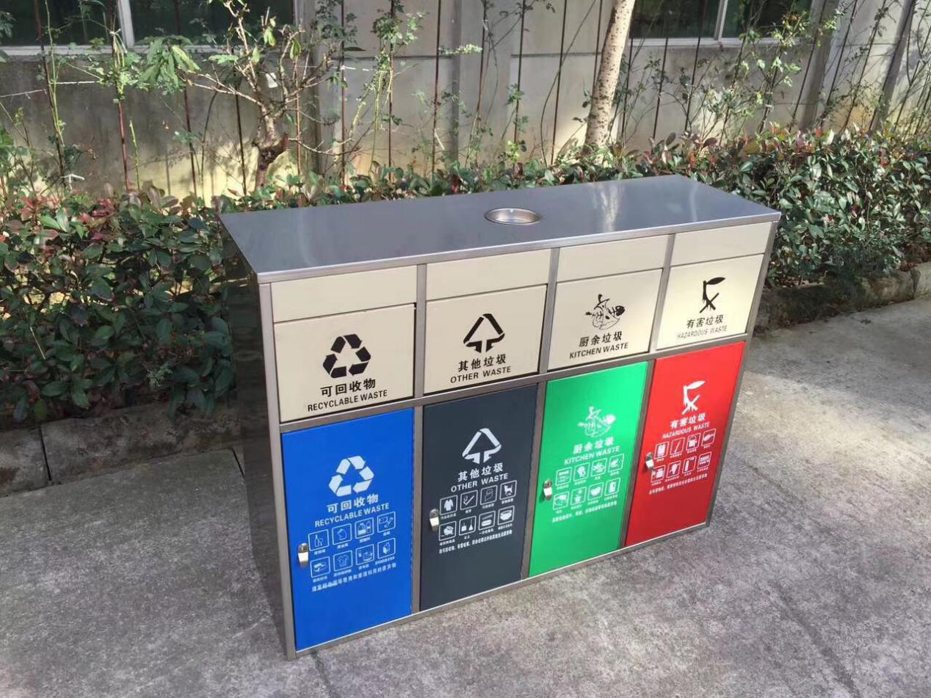

2、室外果皮箱
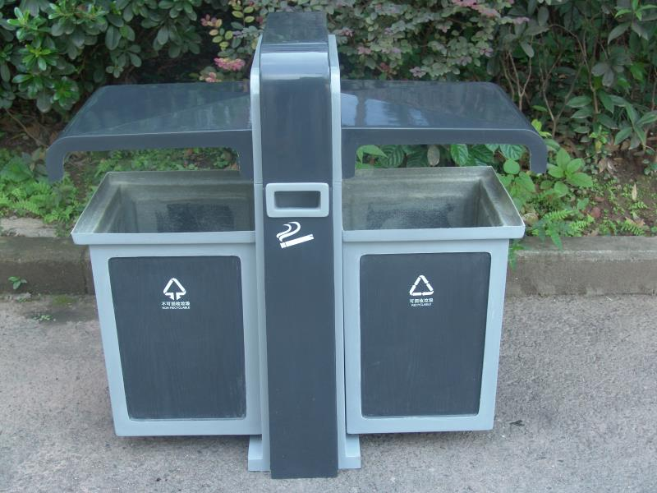

3、100升脚踩垃圾桶（带盖）
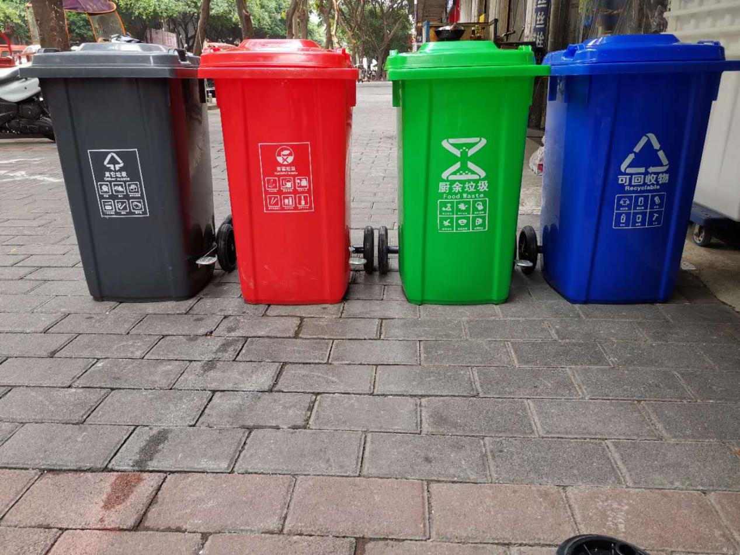

4、120升脚踩垃圾桶（带盖）
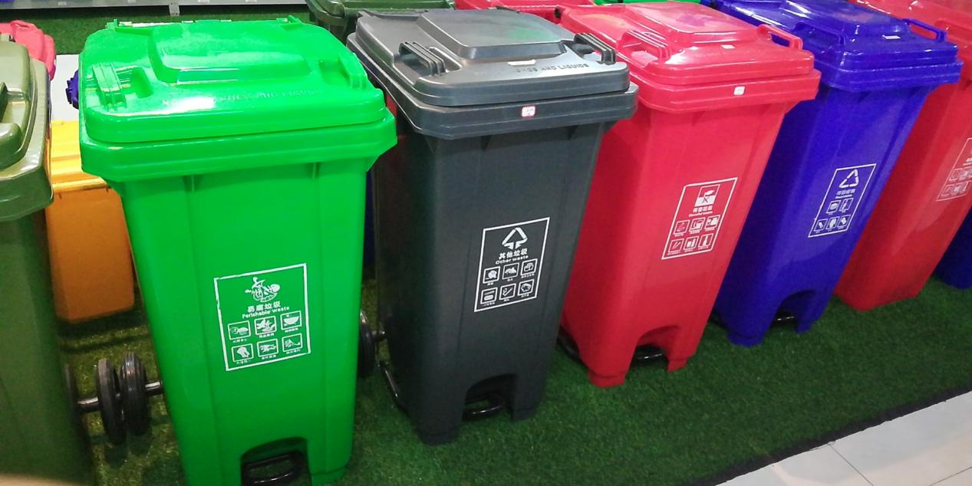

5、不锈钢仿大理石垃圾桶（黑色）
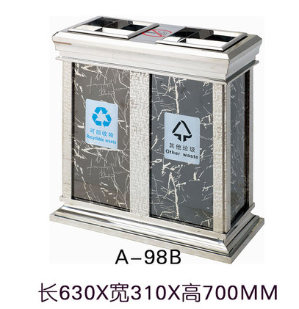

6、不锈钢仿大理石垃圾桶（黄色）
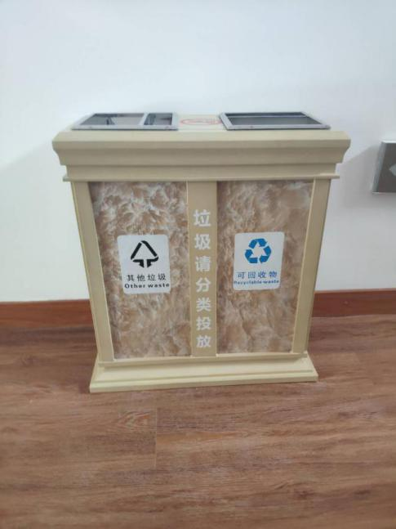

7、不锈钢大理石垃圾桶（菁英公寓楼层电梯厅）
